**«Тепловые основы сварки»**

**Введение**

Согласно БЭС «Сварка это технологический процесс соединения твердых материалов в результате действия межатомных сил, которое происходит при местном сплавлении или совместном пластическом деформировании свариваемых частей». Современные высокопроизводительные процессы сварки и обработки материала требуют точного назначения технологического режима.

Оценка производительности процессов сварки и обработки материалов, сопутствующих им местных изменений структуры и свойств обрабатываемого материала, а также возникающих в изделии местных деформаций и напряжений, ведущих иногда к образованию трещин, должна основываться на процессах изменения температуры вокруг очага местного теплового и силового воздействия.

Сварочные процессы в металле, определяющие производительность сварки и качество сварных соединений, протекают под действием тепла в условиях быстро меняющейся температуры. Пределы изменения температуры весьма широки: от минус 30 - 40°С при сварке на морозе до температуры испарения металла (около 3000°С для стали). В этом промежутке температур происходят: плавление основного и присадочного металлов, металлургические реакции в жидкой ванне, кристаллизация расплавленного металла, структурные и объемные изменения в наплавленном и в основном металлах. Чтобы управлять этими процессами, необходимо знать, как влияют на них все определяющие параметры, в том числе и воздействие источников тепла, непосредственно выражающееся в изменении температуры металла.

Поэтому представляется вполне логичным выделение «тепловой» подсистемы в качестве основополагающей. Этот принцип, оправдавший себя на практике при моделировании многих высокотемпературных процессов, допускает и теоретическое обоснование: основополагающими причинами всех изменений в установке и деталях являются энергетические взаимодействия, описываемые тепловыми моделями.

Тепловые основы сварки – прикладная научная дисциплина, изучающая источники тепла, нагрев и охлаждение металла и их влияние на протекание перечисленных выше процессов. Тепловые основы сварки содержат данные опыта, обобщенные теорией и обосновывающие инженерный расчет нагрева и охлаждения металла, а также тепловых характеристик процессов сварки. Теория тепловых основ сварки служит одним из средств исследования сварочных процессов и изыскания способов управления ими.

Теория распространения тепла в металлах при сварке служит не только средством математического описания характера теплового возбуждения свариваемых металлов, но и стимулирует математическое описание других физических процессов в металлах при сварке.

Температурное поле однозначно определяет поле температурных деформаций и поле сопротивления свариваемых металлов упругой и пластической деформации, что в совокупности определяет процессы развития напряжений и деформаций. Температурное поле определяет форму осей кристаллитов, следовательно, и микроструктуру металла шва, что влияет на характер распределения деформаций и деформационную способность металла в температурном интервале хрупкости.

**ТЕРМИЧЕСКИЕ ЦИКЛЫ СВАРКИ КАК ФАКТОР ПРЕДОПРЕДЕЛЯЮЩИЙ СТРУКТУРУ И СВОЙСТВА СВАРНЫХ СОЕДИНЕНИЙ**

Большая часть применяемых на практике видов сварки основана на локальном концентрированном нагреве участков свариваемых изделий до температур плавления или пластического течения. При перемещении сварочного источника температура точек тела изменяется во времени (Рис.1.1). Пока сварочный источник тепла не начал действовать, температура всего тела равна температуре окружающей среды, с которой тело находится в тепловом равновесии. По мере приближения связанного с источником температурного поля температура точек А, В, С быстро возрастает, достигает максимума, а затем постепенно понижается с убывающей скоростью, стремясь к температуре окружающей среды.

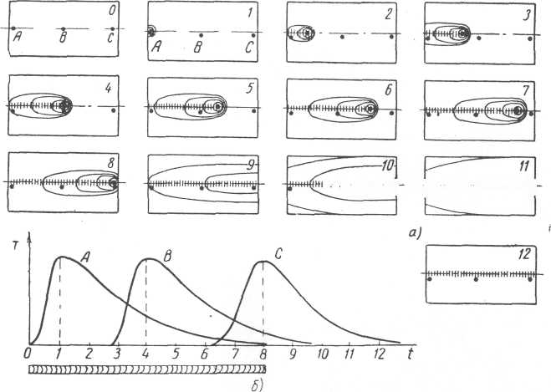

Рис. 1.1 Процесс распространения тепла при сварке листов встык:

а - мгновенные температурные поля для моментов времени 0 - 12;

б — изменение температуры в точках тела А, В и С со временем.

Изменение температуры во времени в данной точке тела, вызванное действием подвижного или временным действием неподвижного источника тепла, называется термическим циклом в данной точке.

Термический цикл сварки можно фиксировать с помощью термопар, установленных в определенных точках сварного соединения. На рис. 1.2 приведены результаты измерения термических циклов в околошовной зоне, т. е. на участке основного металла, прилегающем к металлу сварного шва при разных способах сварки: ручной дуговой, под флюсом и электрошлаковой. Каждый термический цикл можно характеризовать скоростью нагрева, максимальной температурой и скоростью охлаждения.

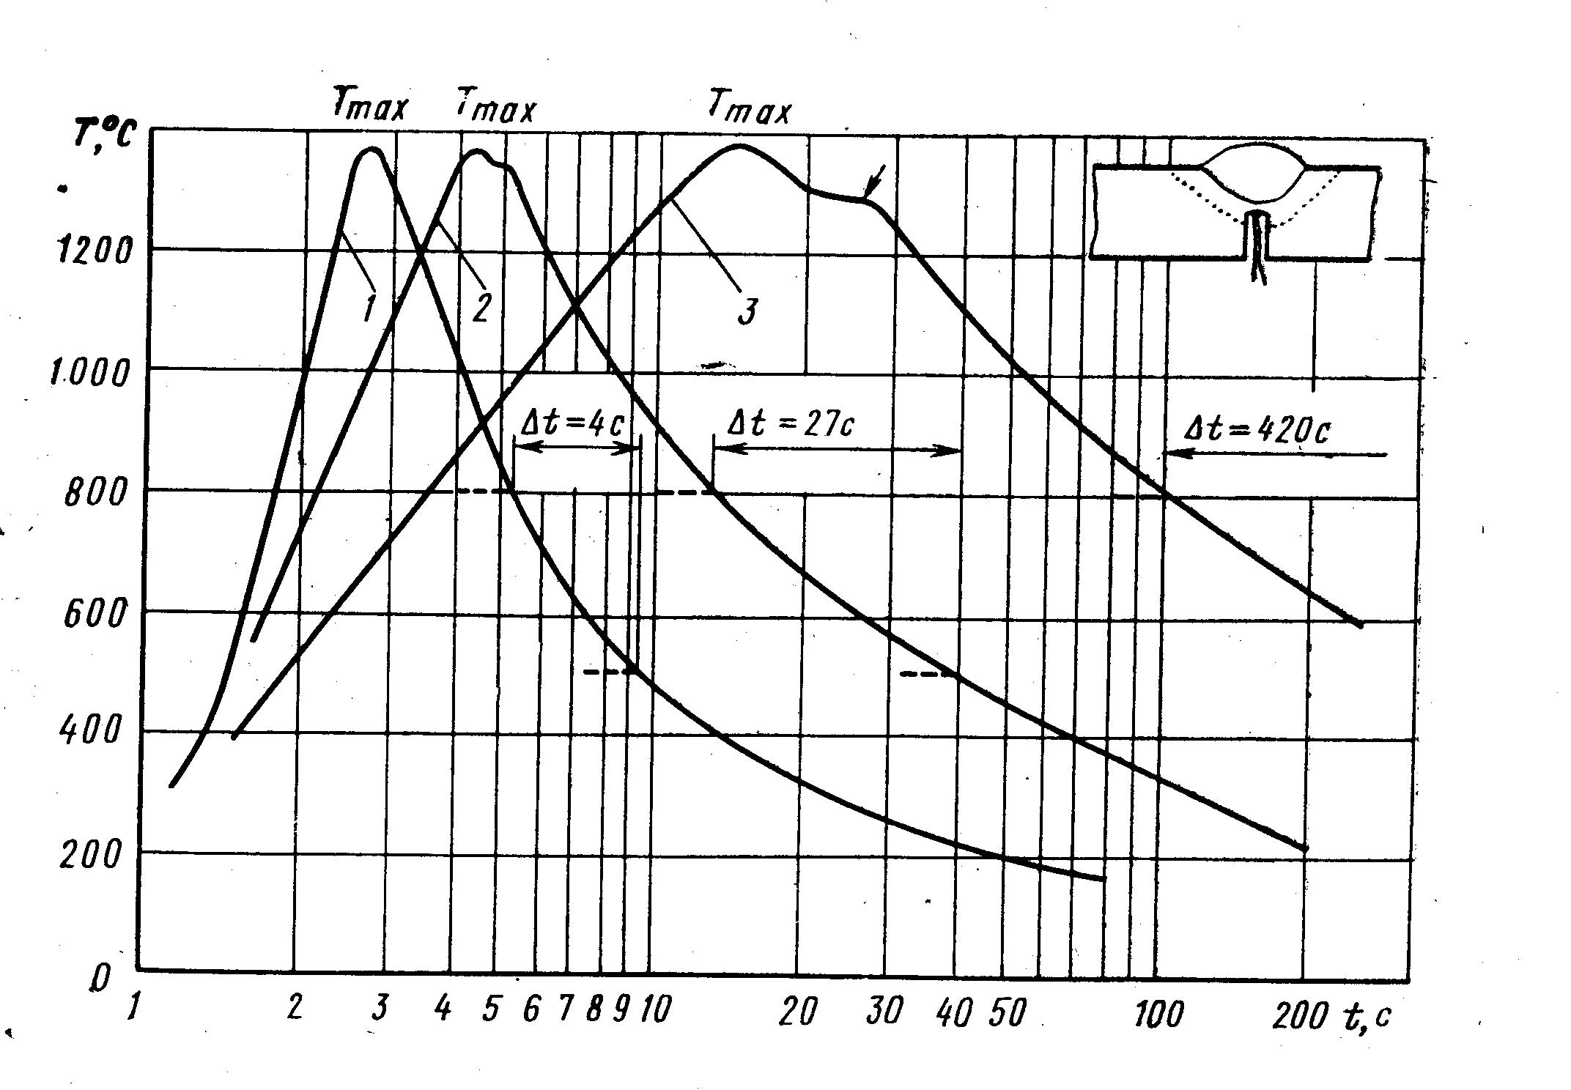

Рис.1.2. Типичные термические циклы околошовной зоны при ручной дуговой сварке (1), сварке под флюсом (2) и электрошлаковой сварке (3).

Стрелкой обозначено влияние теплоты кристаллизации металла сварного шва.

Поскольку форма термического цикла зависит от способа сварки, знание характера термического цикла металла околошовной зоны имеет большое значение.

Для большинства способов сварки характерна почти прямолинейная зависимость температуры от времени на восходящем участке температурной кривой. При охлаждении температурная кривая имеет экспоненциальный характер. У большинства способов дуговой сварки скорость нагрева колеблется в пределах 50—400° С/с. При электрической контактной сварке или сварке лучом лазера скорость нагрева превышает 1000° С/с. При высокой скорости нагрева температура точек А1 и A3 у стали смещается к более высоким значениям. Максимальная температура цикла является важной величиной с точки зрения возможных структурных изменений стали. Максимальная температура нагрева имеет место в расплавленном металле сварного шва. В зоне термического влияния она понижается начиная от линии сплавления.

Подход к оценке процесса охлаждения в термическом цикле может быть различным. Существует мнение, что у большинства конструкционных свариваемых сталей фазовые превращения происходят в интервале температур 800—500° С. Поэтому для характеристики процесса охлаждения используют время охлаждения ∆t8/5 в диапазоне температур 800—500° С в секундах.

От степени нагрева металла и характера распределения теплоты и деформаций в изделии зависят структурно-фазовые превращения, механические, технологические и служебные свойства сварных соединений. Возникновение сварочных напряжений также зависит от цикла нагрева и охлаждения свариваемого изделия. Кроме того, интенсивность протекания тепловых процессов предопределяет такие важные параметры сварочного процесса, как производительность и технико-экономическая эффективность. Таким образом, практически все процессы, протекающие в металлах при сварке, зависят от термических циклов сварки и в значительной степени могут определяться их параметрами. Поэтому в теории сварочных процессов, разрабатываемой отечественными и зарубежными исследователями, важное место отводится вопросам расчетного и экспериментального определения термических циклов сварки.

Важнейшими параметрами термических циклов сварки околошовного участка зоны термического влияния (ЗТВ) сварных соединений сталей, претерпевающих полиморфное превращение, являются следующие: Tmax — максимальная температура цикла; wн — скорость нагрева в интервале температур от температуры критической точки Ас3 до Tmax; τ’, τ” и τ — время пребывания металла выше критической точки Ас3 соответственно при нагреве, охлаждении и суммарное; w8/5, w6/5 — скорости охлаждения в интервалах температур превращения аустенита 800—500 и 600—500 ºС, а также соответствующие этим интервалам температур длительности охлаждения t8/5, t6/5; wmin — мгновенная скорость охлаждения при температуре наименьшей устойчивости аустенита Tmin.

**СТРУКТУРНЫЕ ИЗМЕНЕНИЯ В ЗОНЕ ТЕРМИЧЕСКОГО ВЛИЯНИЯ И ИХ РЕГУЛИРОВАНИЕ**

Основной металл в зоне термического влияния подвергается своеобразной термической обработке. Структура металла в этой зоне изменяется в соответствии с термическим циклом нагрева и охлаждения. При данном термическом цикле характер изменений структуры зависит от химического состава основного металла и его предшествующей термической и механической обработки. Термические циклы слоев зоны, различно удаленных от границы зоны проплавления, неодинаковы, поэтому сварное соединение представляет собой агрегат слоев с неоднородной структурой и механическими свойствами.

Околошовная зона образуется при всех видах электрической сварки плавлением. Ширина ее изменяется в зависимости от способа и режима сварки, состава и толщины основного металла. Меньшей ширине околошовной зоны соответствуют условия сварки, характеризуемые большим перепадом температур.

Схема строения околошовной зоны приведена на рис. 1.3. Металл первого участка околошовной зоны (зона сплавления), примыкающий непосредственно к металлу шва, находился в твердо-жидком состоянии. Участок имеет сравнительно небольшую ширину (0,1—0,4 мм) и отличается от соседних участков основного металла. Эти изменения вызваны диффузионными процессами, протекающими в процессе сварки в зоне сплавления. Направление диффузии элемента определяется коэффициентом распределения в твердой и жидкой фазах, а также содержанием элемента в основном металле и сварочной ванне. В зависимости от соотношения этих величин диффузия элемента может происходить из основного металла в металл шва или из металла шва в основной металл. При сварке сталей малоуглеродистой проволокой происходит перемещение элементов из основного металла в металл шва.

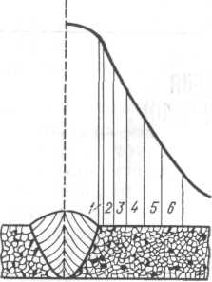

Рис. 1.3 Участки околошовной зоны:1- твердо-жидкого состояния; 2 - перегрева; 3 - перекристаллизации; 4- участок неполной перекристаллизации; 5 — рекристаллизации; 6 — старения.

Участок металла околошовной зоны, примыкающий к металлу шва, обедняется этими элементами. Например, при соблюдении указанных условий наблюдается заметная диффузия углерода из основного металла в сварочную ванну. При этом максимальная концентрация углерода в жидкой ванне в месте контакта твердой и жидкой фаз достигает 0,145%, а участок основного металла обедняется до концентраций 0,019%. При сварке чугунным электродом малоуглеродистой стали диффузия происходит в обратном направлении. Узкий участок основного металла околошовной зоны обогащается углеродом и его ширина достигает 0,01 см. Прилегающие объемы сварочной ванны, наоборот, обедняются углеродом. Рассмотренные явления могут приводить к изменению состава и структуры металла в зоне сплавления.

При замедленном охлаждении или изотермической выдержке рассмотренное распределение углерода может претерпевать изменения в направлении выравнивания первоначального распределения в соответствии с растворимостью его в контактирующих основном и наплавленном металлах или образование карбидов в участках первоначального скопления углерода и дальнейшее усиление неоднородности вследствие реактивной диффузии.

Свойства зоны сплавления в ряде случаев оказывают резкое влияние на свойства сварного соединения. Ширина зоны сплавления зависит от характера источника нагрева, состава свариваемого и электродного металла и ряда других факторов.

Второй участок околошовной зоны называется участком перегрева или участком крупного зерна (см. рис. 1.3). В него входит металл, который нагревался от температуры 1200° С до температуры плавления основного металла. Ширина его изменяется от 1 до 3 мм. При нагреве металл претерпевает α→γ превращение. По мере перегрева выше температуры Ас3 аустенитное зерно растет и даже при незначительной продолжительности пребывания при высоких температурах успевает вырасти до значительных размеров.

При охлаждении происходит γ→α превращение. Превращение вследствие некоторого переохлаждения происходит при более низких температурах, чем при нагреве, и при более крупном исходном зерне аустенита после полного охлаждения образуется крупнозернистая структура.

Характер структуры, образующейся в участке перегрева, зависит от характера термического цикла сварки и состава металла. Так, в некоторых случаях в этом участке образуется видманштеттова структура, характеризующаяся резко выраженной направленностью ферритных выделений под углом около 120° друг к другу. Появление видманштеттовой структуры менее характерно для дуговой и более характерно для электрошлаковой сварки углеродистых и низколегированных сталей.

В легированных сталях участки металла, нагревающиеся при сварке выше температуры Ac3, в результате быстрого охлаждения могут приобретать структуры закалки. При этом для одних и тех же условий конечная структура этих участков может быть получена либо мартенситной, либо мартенсито-бейнитной. Однако структура зоны по ширине — от участка сплавления до участка, имевшего при сварке максимальную температуру, только несколько превышающую Ас3,— будет неодинаковой. В результате распада крупных аустенитных зерен в участках, прилегающих к границе сплавления и нагревавшихся при сварке выше 1200° С, образуется более крупнопластинчатый мартенсит, чем на участках металла, нагревавшихся только несколько выше Acs. Структура зоны сплавления является почти такой же, как и участка перегрева.

Обычно металл второго участка обладает меньшей пластичностью и стойкостью против перехода в хрупкое состояние, чем основной металл вдали от зоны термического влияния. Поэтому задача выбора оптимальной технологии сварки сводится к обеспечению наименьшего снижения свойств на этом участке.

Третий участок околошовной зоны — участок перекристаллизации или участок нормализации. Он включает металл, нагретый от температуры несколько выше α→γ превращения до температуры 1100—1150° С. Ширина участка нормализации 1,2—4,0 мм.

В малоуглеродистых и низколегированных сталях в участке нормализации образуется мелкозернистая структура, характеризующаяся в целом достаточно высоким комплексом механических свойств (прочностью, пластичностью, вязкостью).

В среднелегированных сталях в металле третьего участка образуется мелкопластинчатый мартенсит или смесь мартенсита и продуктов промежуточного превращения, т. е. те же структуры, что и в участке перегрева, но более дисперсные. Размер зерна в участке нормализации так же, как и в участке перегрева, зависит от термического цикла сварки и химического состава стали.

Четвертый участок околошовной зоны включает в себя металл, нагретый от температур Ас1 до AC3. Металл участка подвергается только частичной перекристаллизации и поэтому называется участком неполной перекристаллизации. Металл этого участка на малоуглеродистых и низколегированных сталях характеризуется почти неизменяющимся ферритным зерном и некоторым дроблением и сфероидизацией перлитных участков. В участке неполной перекристаллизации среднелегированных сталей после охлаждения формируется структура частичной закалки.

Структура четвертого участка зоны термического влияния зависит от структуры исходного состояния перед сваркой. Если в исходном состоянии металл был закален или отпущен, то его нагрев между Ac1 и Ас3 и последующее охлаждение приводит к конечным структурам частичной закалки.

Феррито-перлитная структура малоуглеродистых и низколегированных сталей после нагрева и охлаждения по термическим циклам после перекристаллизации остается той же, хотя размер зерна перлита может изменяться. Например, при исходном крупном зерне перлита в результате воздействия на металл термического цикла более мелкое зерно перлита (по ширине участка) будет характерно для участка, который нагревался до более низких температур (несколько выше Ac1). Ферритное зерно в участке неполной перекристаллизации останется без изменений. Изменения структуры металла в этом участке значительно меньше влияют на качество сварного соединения, чем изменения в первых трех участках.

Следующий участок — пятый — называется участком рекристаллизации. Этот участок включает металл, который нагревается от 500° С до температур несколько ниже Ас1. Участки зоны, нагревавшиеся ниже Ас1 по структуре и свойствам могут быть различными, в зависимости от исходного состояния металла перед сваркой. Если металл перед сваркой подвергался холодной пластической деформации, то при нагреве до температур ниже Ac1 происходит рекристаллизация, приводящая к значительному росту зерна.

Вследствие относительного непродолжительного нагрева нижний предел температур рекристаллизационной зоны обычно несколько выше нижнего предела рекристаллизации рассматриваемого металла. Если нижний предел рекристаллизации чистых металлов обычно определяется соотношением t ≈0,4 tпл, где tпл—температура плавления, то для чистого железа эта температура примерно равна 450° С. Однако в сварных соединениях рекристаллизационная структура обычно наблюдается в участках, которые нагревались до температур выше 500— 525° С.

Для рекристаллизованного участка металла околошовной зоны характерно некоторое разупрочнение и снижение твердости по сравнению с исходным состоянием.

Если исходный металл перед сваркой находился в закаленном состоянии, то при нагреве до температур ниже Act он претерпевает отпуск при различных температурах (в интервале 500° С — несколько ниже Ас1). Так, участок, прилегающий к участку частичной закалки, получит кратковременный высокий отпуск и в нем образуются сорбитообразные структуры. По мере удаления от него температура отпуска снижается и уменьшается общая продолжительность выдержки при повышенных температурах. Твердость металла повышается. На этом участке околошовной зоны при сварке углеродистых и ряда других сталей происходит снижение пластичности и ударной вязкости и повышение прочности металла. Полагают, что это явление вызывается процессом старения, который протекает при охлаждении.

Шестой участок включает металл, который нагревался в интервале температур 100—300° С. Этот участок в процессе сварки не претерпевает видимых структурных изменений. Однако при сварке малоуглеродистых сталей с повышенным количеством газов в участке, который нагревался до температур 100—300° С, наблюдается снижение ударной вязкости.

В легированных закаленных перед сваркой сталях в этом участке происходит образование структуры мартенсита отпуска. Этот мартенсит структурно при металлографических исследованиях не отличается от исходного и при несколько меньшей или примерно той же твердости обладает лучшей пластичностью и вязкостью.

Термическое воздействие сварочного процесса иногда практически безразлично (например, в малоуглеродистой стали), но вызванные им изменения структуры часта ухудшают механические свойства околошовной зоны (например, в некоторых марках углеродистой и низколегированной стали) или снижают ценные в эксплоатации специальные свойства (например, сопротивление коррозии хромоникелевой аустенитной стали).

Термический цикл является основой для оценки влияния параметров режима сварки на изменения структуры в основном металле. Теория процессов распространения тепла позволяет установить влияние режима сварки, последовательности укладки слоев или швов, формы и размеров изделия и условий подогрева на термический цикл, от которого зависят структура и свойства основного металла в зоне термического влияния (а в некоторой степени и наплавленного металла).